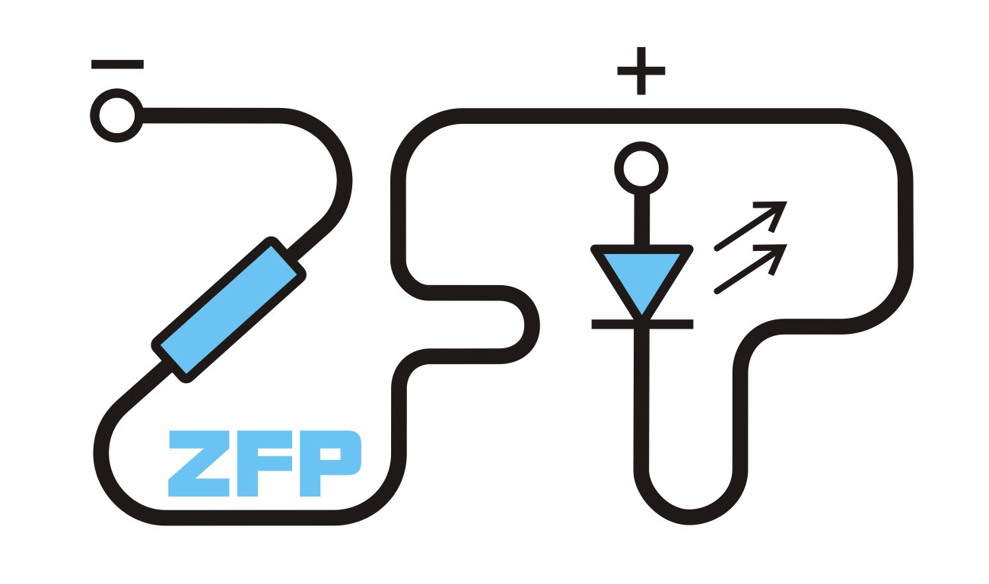
Kabinet výuky obecné fyziky, UK MFF

Fyzikální praktikum II

Úloha č. ..........

Název úlohy: ....................................................................................................

Jméno: .............................................................

Datum měření: .........................

Připomínky opravujícího:

 | Možný počet bodů | Udělený počet bodů
Teoretická část + Literatura | 0 - 1
Výsledky a zpracování měření | 0 - 7
Diskuse výsledků | 0 - 3
Závěr | 0 - 1
Celkem | max. 12

Posuzoval: ......................................... dne: ................................

1 Pracovní úkol
- Změřte závislost prodloužení tyče na teplotě. Měření proveďte pro čtyři různé materiály.
- Výsledky měření zpracujte metodou lineární regrese a graficky znázorněte.
- Určete koeficient teplotní roztažnosti měřených materiálů.

2 Teorie

Délková teplotní roztažnost
S rostoucí teplotou se u většiny pevných látek díky většímu tepelnému pohybu molekul měřitelně zvětšuje její objem. Pokud je těleso vyrobené z izotropní látky, rostou všechny jeho rozměry ve stejném poměru a stačí měřit prodloužení jen v jednom rozměru; např. v délce, pokud je zkoumaným tělesem tyč. Teplotní roztažnost při konstantním tlaku lze charakterizovat součinitelem délkové teplotní roztažnosti , který je definován jako [1]
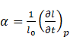, (1)
kde je délka tyče při teplotě a je délka při teplotě . V malém rozsahu teplot je součinitel v dobrém přiblížení konstantní a závislost délky tyče na teplotě je přibližně lineární. Délku při teplotě nepříliš vzdálené od C tak lze vyjádřit jako [1]
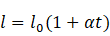, (2)
kde je teplota vyjádřená ve stupních Celsia.

Výpočet nejistot měření
Výběrová směrodatná odchylka je [2]
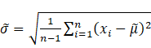 , (3)
kde 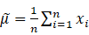 je aritmetický průměr naměřených hodnot , , …,. Vzorec pro výpočet odchylky nepřímo měřené náhodné veličiny je podle [2]
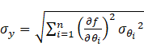 , (4)
kde , , …, jsou jednotlivé nezávislé veličiny.
Ze statistické nejistoty měření (nejistota typu A, ) a nejistoty měřidla (nejistota typu B, ) určíme celkovou nejistotu měření () podle vztahu [2]
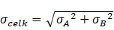 . (5)

2.1 Metoda měření
Jednotlivé kovové trubky byly zahřívány teplou vodou z termostatu, která proudila středem trubek podél jejich nejdelší osy. Teplota vody byla řízena termostatem, v němž byl umístěn teploměr pro určení reálné teploty vody. Teploměr zabudovaný v termostatu, podle něhož je řízeno ohřívání vody, totiž nemusí být dokonalý. Ohřívaná kovová trubice byla uchycena ve vodorovném stojanu, jeden konec byl připevněný, druhý se mohl roztahovat v délce. Celá změna délky trubice se tak přenesla do změny pozice tohoto volného konce. Prodloužení trubice bylo měřeno dilatometrem dotýkajícím se volného konce kovové trubice, jeho hodnota byla vždy na začátku měření nastavena na nulu. Odečet hodnoty prodloužení byl prováděn až po ustálení teploty na teploměru. Aby nedocházelo k ohřevu a tím prodlužování stojanu a pro minimalizaci tepelných ztrát, byla kovová trubice obalena izolačním materiálem. Po ukončení měření s jedním materiálem byla teplá voda z termostatu vypuštěna a termostat byl znovu doplněn studenou vodou.

2.2 Měřící přístroje a jejich chyby
- Svinovací metr s nejmenším dílkem 1 mm:
Metr byl použit na měření původní délky kovových trubic, jeho nejistotu odhaduji jako velikost nejmenšího dílku, tedy .
- Teploměr s nejmenším dílkem 0,1 °C:
Teploměrem byla ověřována teplota vody v termostatu. Jeho nejistotu odhaduji jako 0,1 °C.
3. Dilatometr Käfer s nejmenším dílkem 0,01 mm:
Dilatometrem bylo měřeno prodloužení trubice, jeho nejistotu odhaduji jako velikost nejmenšího dílku, tedy .
4. Termohygrobarometr Commeter C4130:
Přístroj byl použit pro změření laboratorních podmínek (teploty, tlaku, vlhkosti) během experimentu. Nejistoty v jejich určení (viz tabulka 1) byly zjištěny z přiloženého návodu k použití tohoto přístroje.

3 Výsledky měření
Během experimentu byly určeny laboratorní podmínky (viz tab. 1), na jeho průběh však kromě teploty neměly vliv. I ten je však jen nepatrný, jak je projednáno v diskusi.
Tabulka 1: Laboratorní podmínky
 | naměřená hodnota | chyba
teplota okolí | 25,5 °C | 0,4 °C
tlak vzduchu | 989 hPa | 2 hPa
vlhkost vzduchu | 31,4 % | 2,5 %

3.1 Měření teplotního prodloužení kovových a skleněné trubice
Nejprve byly svinovacím metrem změřeny původní délky čtyř kovových trubic a jedné skleněné. Měření probíhalo při teplotě , namísto 0 °C, jak vyžaduje definiční vztah pro součinitel délkové teplotní roztažnosti (1). Pokud je však závislost délky trubice na teplotě lineární se směrnicí změřenou během experimentu, nejsou tyto dvě hodnoty délky trubice příliš odlišné (díky velmi malé velikosti směrnice), v rámci nejistoty svinovacího metru dokonce totožné. To platí pro všechny studované materiály. Původní délky všech trubic se ukázaly jako stejné s hodnotou .
Poté byla měřena teplotní roztažnost všech jednotlivých materiálů určením hodnoty prodloužení trubice při teplotě oproti původní délce. Trubice byla ohřívána teplou vodou termostatu, přičemž teplota vody byla změřena teploměrem. Nejprve se nechala trubicí protékat studená voda bez jakéhokoliv ohřátí (okolo 20 °C) a při této teplotě byla stupnice dilatometru nastavena na nulu. Poté byla provedena měření se stále teplejší vodou, přibližně po každých dvou stupních, než bylo dosaženo teploty 60 °C. Spodní a horní mez rozsahu teplot se řídila doporučením v pokynech k měření.
Po skončení měření protažení trubice z jednoho materiálu se voda z termostatu vypustila a poté se opět naplnil studenou vodou. Případně se tento postup opakoval, dokud termostat nebyl dostatečně vychlazený na to, aby vodu příliš neohříval.
Naměřené hodnoty prodloužení trubice při určité teplotě shrnuje tabulka 2. Nejistoty byly vzaty jako nejistoty příslušných měřících přístrojů, teploměru a svinovacího metru. Nejistota hodnoty teploty je tedy a nejistota prodloužení 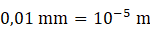.
Tabulka 2: Prodloužení jednotlivých trubek v závislosti na teplotě
hliník |  | ocel |  | měď |  | mosaz |  | sklo
 | 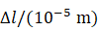 |  |  |  |  |  |  |  | 
--- | ---
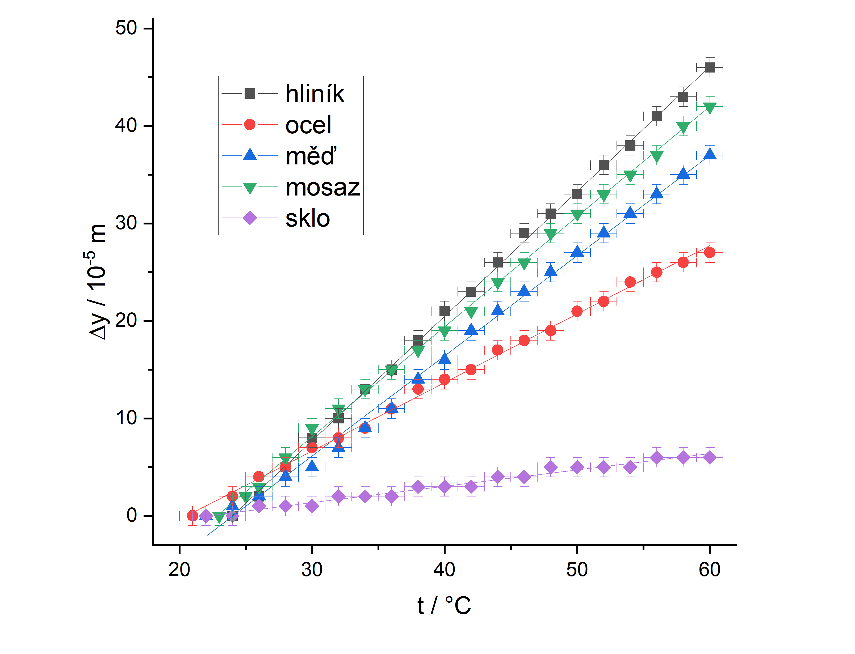Hodnoty prodloužení trubice v závislosti na teplotě byly vyneseny do grafu a proloženy přímkou. Závislosti pro všechny studované materiály ukazuje graf 1.
Graf 1: Závislosti prodloužení trubic z jednotlivých materiálů na teplotě
Jak je z grafu patrné, závislosti jsou lineární a lze je popsat rovnicí . Pro délku trubice pak lze psát
, (6)
kde je délka trubice na počátku měření, kdy byla stupnice dilatometru nastavená na nulu. Tato délka je v rámci chyby totožná s délkou trubice při teplotě 0 °C i s délkou změřenou svinovacím metrem při teplotě . Z definičního vztahu (1) pro součinitel délkové teplotní roztažnosti a rovnice (6) tak můžeme součinitel vyjádřit jako
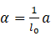 . (7)
Koeficient byl získán lineární regresí jako směrnice přímky, která (pohledem metody nejmenších čtverců) nejlépe popisuje naměřené závislosti. Statistické zpracování bylo provedeno v programu Origin.
Nejistota součinitele byla vypočtena z rovnice (4) dosazením vztahu (7) za funkci , konktrétně jako
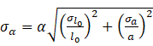 . (8)
Zjištěné hodnoty koeficientů a součinitelů délkové teplotní roztažnosti pro jednotlivé materiály shrnuje tabulka 3.
Tabulka 3: Koeficienty a součinitele délkové teplotní roztažnosti jednotlivých materiálů
materiál | 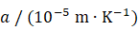
hliník
ocel
měď
mosaz
sklo

4 Diskuse
Součinitele délkové teplotní roztažnosti studovaných materiálů byl určeny jako
, s relativní nejistotou 0,6 %,
, s relativní nejistotou 1,1 %,
, s relativní nejistotou 1,6 %,
, s relativní nejistotou 0,8 % a
, s relativní nejistotou 3,6 %.
Změřené hodnoty tedy mají relativní nejistoty v řádu desetin až jednotek procent. Ta je daná především nejistotou koeficientu z lineární regrese. Nejistota původní délky trubice je o necelý řád menší a nemá na výslednou hodnotu takový vliv. Závislosti prodloužení trubek na teplotě však velmi dobře odpovídají lineární závislosti a téměř všechny body leží na prokládané přímce. Nejistota koeficientu tedy pochází především z nejistot hodnot datových bodů, tedy nejistot určení teploty a prodloužení trubky. Pokud by byl použit přesnější dilatometr, relativní nejistota naměřené hodnoty součinitele roztažnosti by byla jistě menší.
Tabulková hodnota 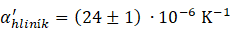 [3] se s tou experimentálně určenou řádově velmi dobře shoduje. V rámci nejistoty se poněkud liší. Pokud však uvážíme, že součinitel závisí na čistotě materiálu a každá příměs ho docela významně ovlivňuje, můžeme experimentální výsledek považovat za správný. Hodnota součinitele délkové teplotní roztažnosti pak výrazně závisí i na konkrétním postupu, jakým byl materiál zpracovaný. Stejná nejistota ohledně příměsí a postupu výroby pak panuje i u ostatních zkoumaných materiálů. Teoretické hodnoty jejich součinitelů délkové teplotní roztažnosti byly zjištěny jako 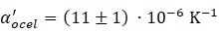, [4]
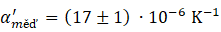, [3]
, [4]
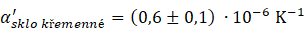 [4] a
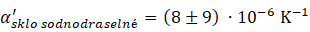 [4].
Dvě hodnoty součinitele skla uvádím pro ilustraci, že jeho hodnota velmi závisí na typu skla a rozdíl experimentálního výsledku od teorie tedy nemusí nutně znamenat chybu v měření. Řádově naměřený výsledek odpovídá a můžeme ho považovat za správný.
Největší systematická chyba mohla vzniknout při nechtěném ochlazování vody během její cesty plastovou trubicí z termostatu do zkoumané kovové trubice. Trubice se tak mohla ohřívat na systematicky nižší teplotu, než ukazoval teploměr umístěný v termostatu. Pokud by však míra ochlazování nezávisela na teplotě, byly by všechny závislosti v grafu jen posunuté po ose a koeficient by zůstal nezměněný. Teplo sice z ohřáté vody uniká rychleji při větším rozdílu teplot vody a okolí, odhaduji však, že ve výsledku tato systematická chyba nebude moc velká. Voda se totiž dostávala ke kovové trubici za relativně krátký čas a nejspíše se nestihla tolik ochladit, případně se ochladila o podobnou hodnotu pro všechny zkoumané teploty.
Dále mohla hodnotu součinitele roztažnosti ovlivnit teplota okolí, přímo totiž ovlivňuje původní délku studovaných trubek a stojanu. Pro výsledek měření je však důležitá především hodnota prodloužení trubice, nikoliv její dokonale přesná délka, a prodloužení trubice je na teplotě okolí nezávislé, pokud zanedbáme tepelné ztráty diskutované výše. Z hodnot součinitelů je zřejmé, že změřená původní délka trubice (při teplotě ) a délka při teplotě 0 °C jsou v rámci nejistoty totožné. Změna délky se změnou teploty o 25,5 °C je totiž daleko menší než nejistota daná přesností svinovacího metru, kterým byla délka trubice měřena.
Hrubá chyba by byla při určování teploty spoléhat jen na hodnotu napsanou na stupnici termostatu. Termostat totiž nemusí vodu ohřát přesně na požadovanou teplotu. To však bylo eliminováno použitím externího teploměru zasazeného do vody v termostatu.
Celkově bylo prokázáno, že závislost prodloužení, a tím i délky, trubice na teplotě je ve zkoumaném rozsahu teplot v dobrém přiblížení lineární, jak ukazuje graf 1. Fakt, že některé datové body jsou nad a jiné pod prokládanou přímkou, je daný také nízkou přesností dilatometru. Dobře to lze pozorovat u hodnot z měření skleněné trubice, kde datové body tvoří spíše nízké schody než rovnou přímku. Tím mohla být nejistota výsledných hodnot lehce nadhodnocena. Celkově však můžeme považovat změřené hodnoty i nejistoty součinitelů délkové teplotní roztažnosti studovaných materiálů za správné.

5 Závěr
Součinitele délkové teplotní roztažnosti studovaných materiálů byly určeny na základě prodloužení trubice v důsledku rostoucí teploty jako
,
,
,
a
.

Literatura
[1] Kolektiv ZFP KVOF MFF UK: Teplotní roztažnost pevných látek a kapalin [online].
[cit. 6.5.2025], dostupné z https://physics.mff.cuni.cz/vyuka/zfp/_media/zadani/texty/txt_124.pdf
[2] J. Englich: Úvod do praktické fyziky I: Zpracování výsledků měření. 1. vyd. Praha: Matfyzpress, 2006
[3] J. Mikulčák a kolektiv: Matematické, fyzikální a chemické tabulky pro střední školy,
9. vyd, Praha: Státní pedagogické nakladatelství, n. p., 1979
[4] Kolektiv autorů FyzKAB: Tepelná roztažnost a měrná tepelná kapacita [online].
[cit. 6.5.2025], dostupné
z http://kabinet.fyzika.net/studium/tabulky/tepelna-kapacita-roztaznost.php

